静海区2024年外省回津考生中考报名的通知

一、报名时间
2024年天津市高级中等学校招生报名（简称中考报名）时间为：2023年12月20日至30日，逾期不再补报。
二、报名范围
具有天津市静海区常住户籍（或天津市静海区蓝印户籍）和外省市初中学籍，现申请回天津市静海区升学的九年级学生。
三、报名流程
（一）如考生申请将初中学籍转回天津市静海区，请立即与天津市静海区教育局教育科联系转学事宜（联系电话022-28942556），并于12月30日前在转入学校完成中考报名。
（二）如考生不申请将初中学籍转回天津市静海区，需登录以下两个网址：http://221.238.12.35:7010/tjzk2024-9或http://221.238.12.35:7011/tjzk2024-9，通过“天津市高级中等学校考试招生管理系统”进行预报名，然后再到静海区教育局提交相关材料，经资格审查合格后完成中考报名。
1. 预报名
⑴网上预报名开网时间：2023年12月20日至30日。为便于核查考生学籍信息，减少考生现场确认的等待时间，建议考生12月25日前完成网上预报名。
⑵预报名流程
◆登录http://221.238.12.35:7010/tjzk2024-9或http://221.238.12.35:7011/tjzk2024-9，进入登录界面，点击“注册”，进行信息登记
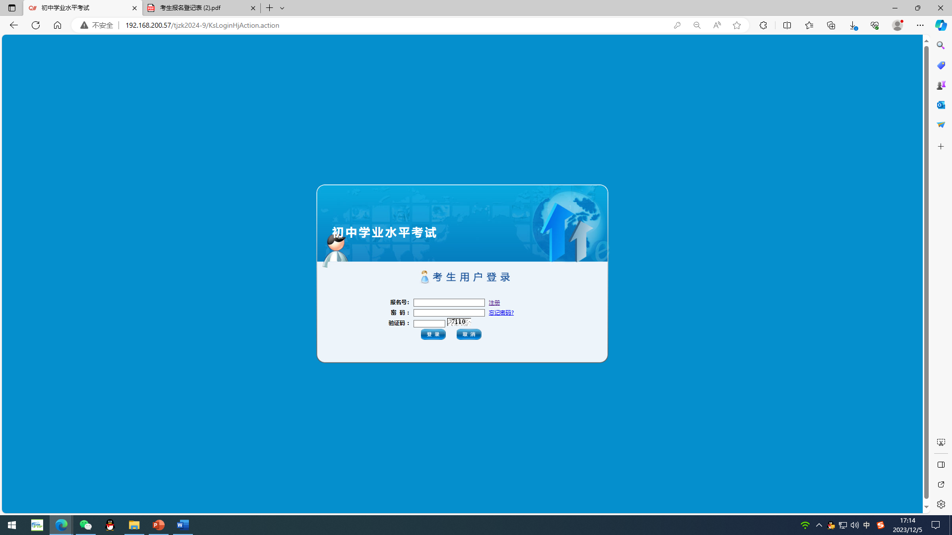

◆填写基本资料后，点击“注册”。
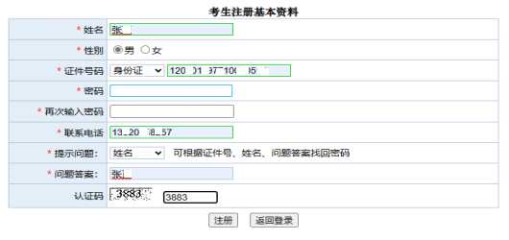

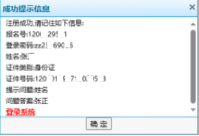
◆注册成功后，一定要记住报名号和自己设定的登录密码。通过取得的报名号和自设登录密码登录系统。

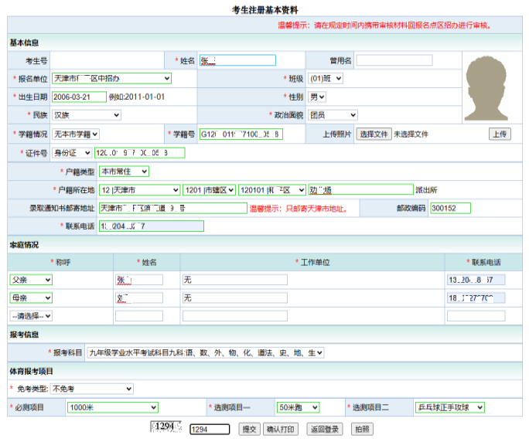
◆进入系统后，进一步完善基本资料，并进行提交和《回津考生报名表》打印。
◆考生应持《天津市回津考生报名登记表》和相关审核材料，按区中招办的要求现场审核确认。

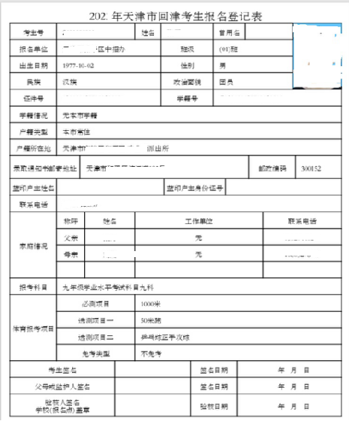

⑶预报名登记内容的填报要求及注意事项。填报内容参见《2024年天津市高级中等学校招生报名信息采集表》（附件1，以下简称《报名表》）。
◆报名单位：选填“天津市静海区中招办”。
◆考生号：资格审查合格后，系统自动生成。
◆姓名、曾用名、民族、身份证号、户籍类型、户籍所在地：必须和天津市常住户口簿（或蓝印户口簿）信息一致。
从报名到高中定籍之前，考生不要修改姓名，否则影响录取定籍。
身份证号最后一位是“X”的，必须大写。
户籍类型包括“本市常住”和“本市蓝印”。
户籍所在地：根据户口首页填写。填写格式为“天津市静海区××派出所”。
◆班级：（01）班。
◆政治面貌：“团员”或“群众”。
◆学籍号：19位全国统一学籍号。
◆学籍情况：选填“无本市学籍”。
◆是否申请回户籍所在区升学：选择“否”。
◆录取通知书邮寄地址：此信息项作为录取通知书邮寄依据，考生必须准确详细填写，不可简写或缩写，必须填写本市地址且具体到门牌号，不得填写天津市以外的地址，否则通知书无法邮寄。
◆联系电话：只填写一个，务必准确，并保证电话畅通。
◆家庭情况：称呼一栏应填写“父亲”、“母亲”，或填写监护人。
◆报考科目：选择“八、九年级学业水平考试九科：语文、数学、外语、化学、物理、道德与法治、历史、地理、生物”
◆体育报考项目：可参照《天津市2022年初中毕业升学体育统一测试成绩评定标准》（附件2），并根据考生实际进行选报。必测项目：男生1000米，女生800米；选测项目一：男生引体向上、50米跑、立定跳远三选一，女生仰卧起坐、50米跑、立定跳远三选一；选测项目二：足球运球绕杆、篮球运球绕杆、排球正面双手垫球、乒乓球正手攻球四选一。关于各项目测试要求，可登录招考资讯网（www.zhaokao.net）查阅【中考中招】栏目2023年3月23日发布的“@中考生 《中考体测项目宣传片》来啦”中的视频讲解。
◆是否申请免考：如考生因残疾、严重伤病、肥胖等原因申请免试体育测试项目，应及时（12月20日前）电话联系静海区教育招生考试中心（电话022-28942360），并按要求提交申请及相关证明材料。
◆蓝印户口的考生，还要按照蓝印户口簿准确填写蓝印户主姓名和蓝印户主身份证号。
◆该表无需学校盖章。
- 资格审查及现场确认
完成网上预报名后，考生本人和家长必须到静海区教育局接受资格审查并现场进行信息确认，否则报名无效。
⑴现场确认时间：2023年12月27-30日（上午9:00-11:30、下午14:00-17:00）。为减少等待时间，建议考生提前电话预约（022-28942360）现场确认时间。
⑵现场确认地点：天津市静海区教育局接待处（教育局门口东侧平房）。
⑶所需材料：
◆须提供本人身份证原件及复印件、本人静海区户口簿原件及复印件、系统打印的《天津市回津考生报名登记表》。申请体育免考的还需按要求提交申请及相关证明材料。
◆材料复印件要求复印在一张A4纸的正反面。一面复印户口簿的首页和户主页，另一面复印学生本人页和学生身份证（正面和反面）。
⑷现场确认流程
静海区中招办通过全国学籍网核查考生学籍信息→考生交验户口簿、身份证原件及复印件，并现场在复印件正反面签字确认，同时签署《相关事项告知书》→通过身份证人脸识别→现场采集头像→打印《报名表》→学生和家长对《报名表》所有信息进行认真核对→核对无误签字确认，上交《报名表》→扫码进群，现场确认结束。
四、注意事项
1.我市户籍外省学籍九年级应届毕业生报名参加我市中考，必须符合外省初中学校毕业条件，并由外省初中学校在“全国中小学学籍信息系统”中进行毕业处理。学生学籍信息进入初中毕业生库，高中入学时，我市普通高中录取学校方可通过“跨省就学”流程为毕业生建立本市普通高中学籍，否则无法建立我市普通高中学籍。
2.根据《天津市初中学业水平考试体育与健康科目补充方案》的规定：持有本市户口，学籍不在天津，要求回津参加高级中等学校招生考试的学生，体育与健康科目总分值为22分，平时成绩分值为0分，须参加我市组织的统一测试，统一测试成绩分值为22分。考生在我市的初中毕业升学总成绩分值为782分，比具有我市初中学籍的考生少18分（具有我市初中学籍的考生为800分）。强烈建议考生将初中学籍转入天津，在转入学校参加中考报名！
3.市公安局人口服务管理中心将对考生户籍情况进行核查，对于通过非正常户口迁移、提供假户籍、假身份证等虚假材料或隐瞒手段等获取报名资格的，按有关规定取消该生的报名资格、考试资格及参加录取的资格，已升入高级中等学校的将取消学籍，并将其违规违纪情况记入个人档案。请考生及家长务必准确填写报名信息，确保信息真实准确，务必按要求提供相关材料，并保证所提供材料真实有效，否则一切后果由考生及家长负责。
4.考生报名后，须按要求参加体检（待定）、体育考试（4-5月进行）、文化考试（6月进行）、志愿填报（7月进行）；符合政策照顾的考生还需办理政策照顾及加分的申报（4-5月进行）；被本区学校录取的考生还须按时领取通知书并到校报到（7-8月进行）。具体时间将通过微信工作群另行通知，请各位考生和家长注意查阅。咨询电话：022-28942360（静海区教育招生考试中心），022-28940571（该电话仅在现场确认期间使用）。
附件1：
2024年天津市高级中等学校招生报名信息采集表
考生号 |  |  |  |  |  |  | 姓名 |  |  |  |  | 曾用名 |  |  |  |  |  |  |  | 照片
毕业中学 |  |  |  |  |  |  |  |  | 班级 |  |  |  |  |  |  |  |  |  |  | 照片
出生日期 |  |  |  |  |  |  |  |  | 性别 |  |  |  |  |  |  |  |  |  |  | 照片
考试类别 |  |  |  |  |  |  |  |  | 民族 |  |  |  |  |  |  |  |  |  |  | 照片
政治面貌 |  |  |  |  |  |  |  |  | 身份证号码
学籍号 |  |  |  |  |  |  |  |  | 学籍情况 |  |  | □本市学籍  □七年级第一学期后由外省市转入学籍  ☑无本市学籍
是否申请回户籍所在区升学 |  |  |  | □是 ☑否 |  |  |  |  | 户籍区名称
户籍类型 | □ 本市常住 □本市蓝印 □港澳台侨 □ 外地
户籍所在地
录取通知书邮寄地址 |  | 天津市
蓝印户主姓名 |  |  |  |  |  |  |  | 蓝印户主身份证号
联系电话
家庭情况 | 称呼 |  | 姓名 |  |  | 工作单位 |  |  |  |  |  |  |  |  |  |  |  |  | 联系电话
家庭情况 | 母亲
家庭情况 | 父亲
报考科目 | □ 九年级学业水平考试七科：语文、数学、外语、化学、物理、道德与法治、历史  ☑ 八、九年级学业水平考试九科：语文、数学、外语、化学、物理、道德与法治、历史、地理、生物
体育报考项目 | 必测项目 |  |  |  | □男 1000米 □女 800米
体育报考项目 | 选测项目一  （三选一） |  |  |  | □男 引体向上  □女 1分钟仰卧起坐 |  |  |  |  |  | □50米跑 |  |  |  |  | □立定跳远
体育报考项目 | 选测项目二  （四选一） |  |  |  | □足球运球绕杆 |  |  |  |  | □篮球运球绕杆 |  |  | □排球正面双手垫球 |  |  |  |  | □乒乓球正手攻球
体育报考项目 | 是否申请免考 |  |  |  | □是 □否 |  |  |  |  | 免考类型 |  |  | □残疾免试全部项目  □严重伤病免试全部项目  □肥胖或患病免试长跑项目
考生签名 |  |  |  |  |  |  |  |  |  |  |  |  |  |  | 签名日期 |  | 年 月 日
父母或监护人签名 |  |  |  |  |  |  |  |  |  |  |  |  |  |  | 签名日期 |  | 年 月 日
验核人签名  学校（报名点）盖章 |  |  |  |  |  |  |  |  |  |  |  |  |  |  | 验核日期 |  | 年 月 日
附件 2
必测项 |  | 选测项
分数 | 1000米跑  （分•秒） | 分数 | 50米跑  （秒） | 立定跳远（厘米） | 引体向上  （次） | 足球  （秒） | 篮球  （秒） | 排球  （次） | 乒乓球  （次）
8.0 | 3'50" | 7.0 | 7.5 | 240 | 13 | 12.1 | 13.1 | 38 | 28
7.9 | 3'53" | 6.9 | 7.6 | 238 |  | 12.3 | 13.3 | 37 | 27
7.8 | 3'55" | 6.8 | 7.7 | 236 |  | 12.5 | 13.5 | 36
7.7 | 3'57" | 6.7 | 7.8 | 234 | 12 | 12.7 | 13.7 | 35 | 26
7.6 | 3'59" | 6.6 | 7.9 | 232 |  | 12.9 | 13.9 | 34
7.5 | 4'01" | 6.5 | 8.0 | 230 |  | 13.1 | 14.1 | 33 | 25
7.4 | 4'03" | 6.4 | 8.1 | 228 | 11 | 13.3 | 14.3 | 32
7.3 | 4'05" | 6.3 | 8.2 | 226 |  | 13.5 | 14.5 | 31 | 24
7.2 | 4'07" | 6.2 | 8.3 | 224 |  | 13.7 | 14.7 | 30
7.1 | 4'09" | 6.1 | 8.4 | 222 | 10 | 13.9 | 14.9 | 29 | 23
7.0 | 4'11" | 6.0 | 8.5 | 220 |  | 14.1 | 15.1 | 28
6.9 | 4'13" | 5.9 | 8.6 | 218 |  | 14.3 | 15.3 | 27 | 22
6.8 | 4'15" | 5.8 | 8.7 | 216 | 9 | 14.5 | 15.5 | 26
6.7 | 4'17" | 5.7 | 8.8 | 214 |  | 14.7 | 15.7 | 25 | 21
6.6 | 4'19" | 5.6 | 8.9 | 212 |  | 14.9 | 15.9 | 24
6.5 | 4'21" | 5.5 | 9.0 | 210 |  | 15.1 | 16.1 | 23 | 20
6.4 | 4'23" | 5.4 | 9.1 | 208 | 8 | 15.3 | 16.3 | 22
6.3 | 4'25" | 5.3 |  | 206 |  | 15.5 | 16.5 | 21 | 19
6.2 | 4'27" | 5.2 | 9.2 | 204 |  | 15.7 | 16.7 | 20
6.1 | 4'29" | 5.1 |  | 202 |  | 15.9 | 16.9 | 19 | 18
6.0 | 4'31" | 5.0 | 9.3 | 200 |  | 16.0 | 17.0 | 18
5.9 | 4'33" | 4.9 |  | 198 |  | 16.1 | 17.1 | 17 | 17
5.8 | 4'35" | 4.8 | 9.4 | 196 | 7 | 16.2 | 17.2
5.7 | 4'37" | 4.7 |  | 194 |  | 16.3 | 17.3 | 16 | 16
5.6 | 4'39" | 4.6 | 9.5 | 192 |  | 16.4 | 17.4
5.5 | 4'41" | 4.5 |  | 190 |  | 16.5 | 17.5 | 15 | 15
5.4 | 4'43" | 4.4 | 9.6 | 188 |  | 16.6 | 17.6
5.3 | 4'45" | 4.3 |  | 186 |  | 16.7 | 17.7 | 14 | 14
5.2 | 4'47" | 4.2 | 9.7 | 185 | 6 | 16.8 | 17.8
5.1 | 4'49" | 4.1 |  | 184 |  | 16.9 | 17.9 | 13 | 13
5.0 | 4'51" | 4.0 |  | 183 |  | 17.0 | 18.0
4.9 | 4'53" | 3.9 | 9.8 | 182 |  | 17.1 | 18.1 | 12 | 12
4.8 | 4'55" | 3.8 |  |  |  | 17.2 | 18.2
4.7 | 4'58" | 3.7 |  | 181 |  | 17.3 | 18.3 | 11 | 11
4.6 | 5'01" | 3.6 |  |  |  | 17.4 | 18.4
4.5 | 5'04" | 3.5 | 9.9 | 180 | 5 | 17.5 | 18.5 | 10 | 10
4.4 | 5'07"
4.3 | 5'09"
4.2 | 5'11"
4.1 | 5'13"
4.0 | 5'15"
天津市2022年初中毕业升学体育统一测试成绩评定标准（男生）
天津市2022年初中毕业升学体育统一测试成绩评定标准（女生）
必测项 |  | 选测项
分数 | 800米跑  （分•秒） | 分数 | 50米跑  （秒） | 立定跳远（厘米） | 1分钟仰卧起坐（次） | 足球  （秒） | 篮球  （秒） | 排球  （次） | 乒乓球  （次）
8.0 | 3'39" | 7.0 | 8.1 | 190 | 48 | 13.7 | 14.3 | 38 | 28
7.9 | 3'42" | 6.9 | 8.2 | 188 | 47 | 13.9 | 14.5 | 37 | 27
7.8 | 3'45" | 6.8 | 8.3 | 186 | 46 | 14.1 | 14.7 | 36
7.7 | 3'47" | 6.7 | 8.4 | 184 | 45 | 14.3 | 14.9 | 35 | 26
7.6 | 3'49" | 6.6 | 8.5 | 182 | 44 | 14.5 | 15.1 | 34
7.5 | 3'51" | 6.5 | 8.6 | 180 | 43 | 14.7 | 15.3 | 33 | 25
7.4 | 3'53" | 6.4 | 8.7 | 178 | 42 | 14.9 | 15.5 | 32
7.3 | 3'55" | 6.3 | 8.8 | 176 | 41 | 15.1 | 15.7 | 31 | 24
7.2 | 3'57" | 6.2 | 8.9 | 174 | 40 | 15.3 | 15.9 | 30
7.1 | 3'59" | 6.1 | 9.0 | 172 | 39 | 15.5 | 16.1 | 29 | 23
7.0 | 4'01" | 6.0 | 9.1 | 170 | 38 | 15.7 | 16.3 | 28
6.9 | 4'03" | 5.9 | 9.2 | 168 | 37 | 15.9 | 16.5 | 27 | 22
6.8 | 4'05" | 5.8 | 9.3 | 166 | 36 | 16.1 | 16.7 | 26
6.7 | 4'07" | 5.7 | 9.4 | 164 | 35 | 16.3 | 16.9 | 25 | 21
6.6 | 4'09" | 5.6 | 9.5 | 162 | 34 | 16.5 | 17.1 | 24
6.5 | 4'11" | 5.5 | 9.6 | 160 | 33 | 16.7 | 17.3 | 23 | 20
6.4 | 4'13" | 5.4 | 9.7 | 158 | 32 | 16.9 | 17.5 | 22
6.3 | 4'15" | 5.3 | 9.8 | 157 | 31 | 17.1 | 17.7 | 21 | 19
6.2 | 4'17" | 5.2 | 9.9 | 156 | 30 | 17.3 | 17.9 | 20
6.1 | 4'19" | 5.1 | 10.0 | 155 | 29 | 17.5 | 18.1 | 19 | 18
6.0 | 4'21" | 5.0 | 10.1 | 154 | 28 | 17.7 | 18.3 | 18
5.9 | 4'23" | 4.9 | 10.2 | 153 | 27 | 17.9 | 18.5 | 17 | 17
5.8 | 4'25" | 4.8 | 10.3 | 152 | 26 | 18.1 | 18.7
5.7 | 4'27" | 4.7 | 10.4 | 151 | 25 | 18.3 | 18.9 | 16 | 16
5.6 | 4'29" | 4.6 | 10.5 | 150 | 24 | 18.5 | 19.1
5.5 | 4'31" | 4.5 |  | 149 |  | 18.7 | 19.3 | 15 | 15
5.4 | 4'33" | 4.4 | 10.6 | 148 | 23 | 18.9 | 19.5
5.3 | 4'35" | 4.3 |  | 147 |  | 19.1 | 19.7 | 14 | 14
5.2 | 4'37" | 4.2 | 10.7 | 146 | 22 | 19.3 | 19.9
5.1 | 4'39" | 4.1 |  | 145 |  | 19.5 | 20.1 | 13 | 13
5.0 | 4'41" | 4.0 |  | 144 |  | 19.7 | 20.3
4.9 | 4'43" | 3.9 | 10.8 | 143 | 21 | 19.9 | 20.5 | 12 | 12
4.8 | 4'45" | 3.8 |  |  |  | 20.1 | 20.7
4.7 | 4'47" | 3.7 |  | 142 |  | 20.3 | 20.9 | 11 | 11
4.6 | 4'49" | 3.6 |  |  |  | 20.5 | 21.1
4.5 | 4'50" | 3.5 | 10.9 | 141 | 20 | 20.7 | 21.3 | 10 | 10
4.4 | 4'51"
4.3 | 4'52"
4.2 | 4'53"
4.1 | 4'54"
4.0 | 4'55"

